План-схема 1 (ул. Кораблестроителей, д. 22, корп. 3)
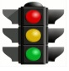
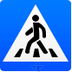
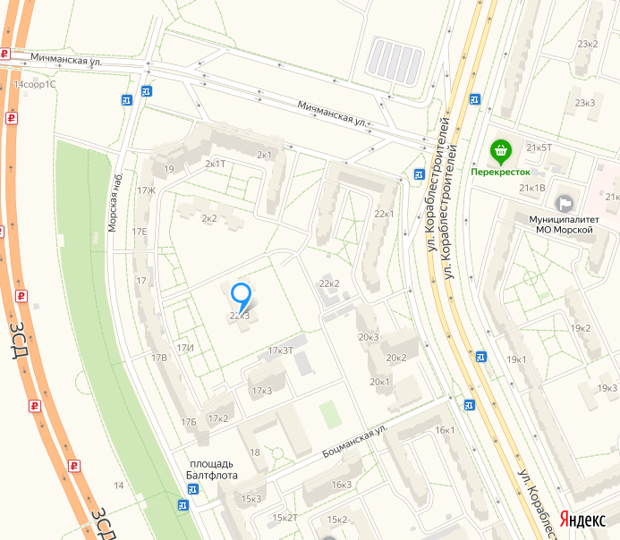

Условные обозначения:
Вход в детский сад
Парковка
Регулируемый пешеходный переход
Пешеходные маршруты
Маршруты движения личного автотранспорт

План-схема 2 (ул. Кораблестроителей, д. 22, корп. 3)

